48. ročník Poysdorfské přehlídky vín – WEINPARADE POYSDORF

Poysdorf, březen 2022

Vážené vinařky, vážení vinaři!

Největší rakouská regionální přehlídka vín - Weinparade Poysdorf - se již stala tradicí, ale od roku 2022 odstartuje v "nové podobě". Stejně jako u NÖ Wein (Dolnorakouská zemská přehlídka vín) ponecháme vašim vínům o něco delší čas na zrání a posuneme všechny termíny o něco později, aby se dodání vín mohlo uskutečnit na obě přehlídky současně. Všechny důležité termíny najdete na další straně.

Co je NOVÉ?
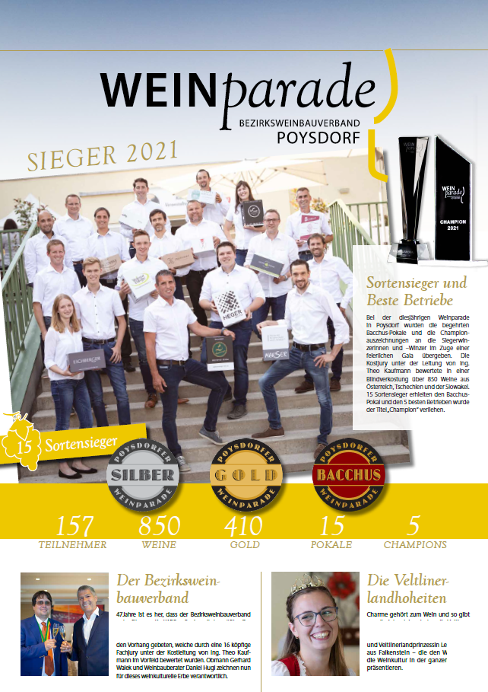
- Přihlášení alternativních vín: přírodní vína, oranžová vína, autentická vína
a vína se speciální vinifikací.

- Přihlášení PIWI odrůd (odrůdy révy odolné vůči houbovým chorobám)

- Udělení dodatečných pohárů v závislosti na počtu přihlášených vín v kategoriích šumivé víno, perlivé víno, oranžové/přírodní víno a PIWI.

- Ceny budou předány během slavnostního galavečera. Dosavadní veřejná ochutnávka vín se konat nebude!

- Budou vydány noviny Weinparade Poysdorf! Prezentovány budou držitelé pohárů a vinařství, která získala titul Champion! Seznam všech účastníků! Noviny jsou rozesílány do 70 000 domácností jako příloha deníku Bezirksblatt Gänserndorf, Korneuburg
a Mistelbach.

Právě nyní je doba, kdy se lahvuje nový ročník. Až do 10. dubna 2022 máte možnost přihlásit svá vína do největší rakouské regionální přehlídky vín a nechat je ohodnotit. Přihlášku na letošní přehlídku vín najdete v příloze.

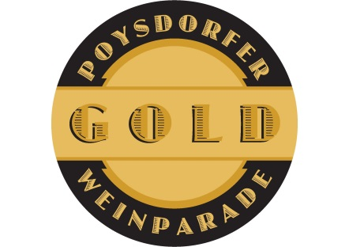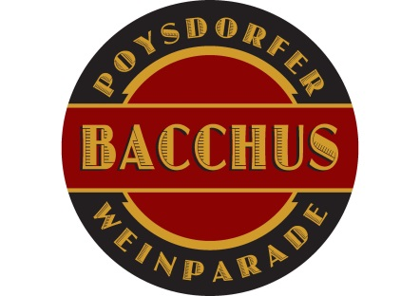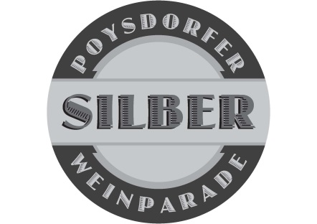

Termín přihlášek: 10. duben 2022

Dodání vzorků: 26. duben 2022, 9:00 - 12:00 a 13:00 - 15:00 hod.
27. duben 2022, 9:00 - 12:00 a 13:00 - 15:00 hod.
Sklad ovoce LFS Mistelbach společně s NÖ Wein
NEBO hromadný svoz pro vinaře z ČR
25. duben 2022 8.00 do 16.00 hod. (pondělí)
areál/hala fy AGROPRODUCT IVAŇ
(na konci obce směrem od Brna z hlavní silnice směr Vranovice
odbočka vpravo, příp. volejte 602 732 246)

Veřejná přehlídka vín: akce se již nebude konat obvyklým způsobem.
"Galavečer": předávání cen oceněným vinařstvím proběhne v užším kruhu na slavnostním galavečeru.

Chtěli bychom vám poděkovat za vaši dlouholetou věrnost a doufáme v četné přihlášky. Přejeme Vám mnoho úspěchů s letošním ročníkem!

S pozdravem
Gerhard Walek v. r.
předseda Svazu vinařů okresu Poysdorf

